**YVR串流助手使用教程**

**全新的YVR串流助手发布了！**

**本次更新我们改善了串流助手连接的流程，使您连接更方便操作更便捷，同时我们也设计了一套全新的界面，更您带来更好的体验**

**首先需要准备以下设备及要求**

1. YVR 6DOF眼镜
2. 符合VRready的Windows10 电脑
3. 双频千兆路由器（**为了保证游戏流畅度请使用WiFi 5G频段**）

想获得更好的游戏体验，我们建议推荐以下几款千兆路由器搭配使用：

**华为WS7206**；小米路由器Pro；D-link DIR 878; 华硕RT AC5300；

1. 六类标准及以上的网线
2. 电脑是否符合以下软硬件要求

操作系统：Windows10 64位

CPU:lntel core i5-4590/AMD FX 8350及以上

GPU：NVIDIA GeForce GTX 1060 6G及以上（笔记本电脑至少GTX1070或以上）

内存：4GB RAM或以上

网卡：具有1000Mbps RJ45网络接口

**说明：如果不符合以上条件，可能会影响你的体验。**

**备注：在开始之前，你需要保证YVR 眼镜及手柄充足的电量。**

**一、下载安装Steam平台，并安装Steam VR**

1. Steam平台下载链接：<https://store.steampowered.com/about/>

2. 登录Steam

**如没有steam账户，请先注册一个新的账户。**

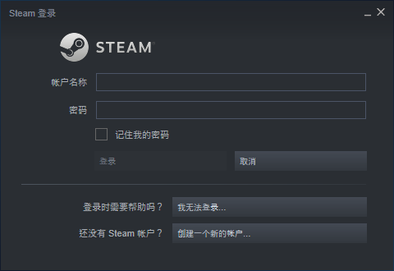

1. 点击商店，并在输入框内搜索SteamVR，然后点击搜索按钮

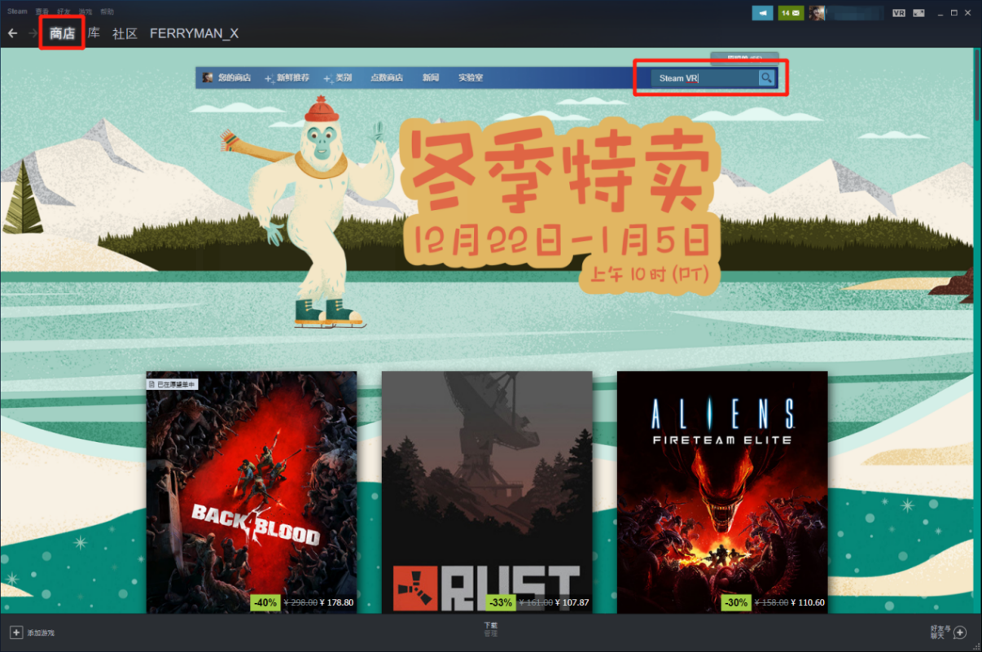

1. 在搜索结果列表中点击SteamVR

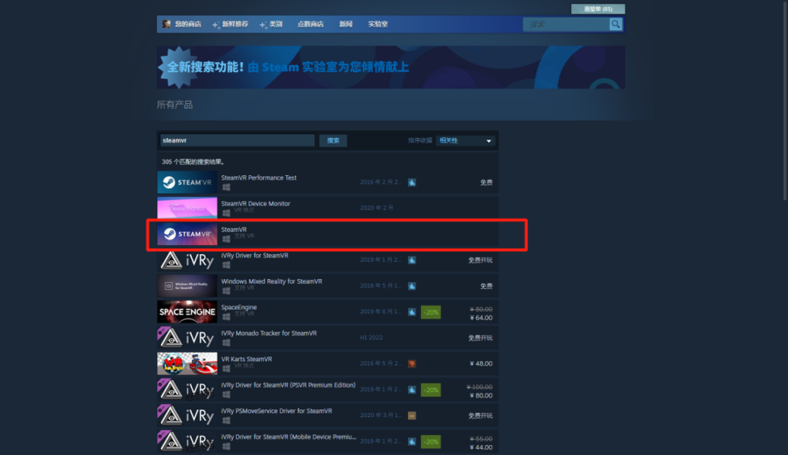

1. 进入SteamVR详情页，点击开始游戏，这时候steamVR开始下载（下载后会自动安装完成）

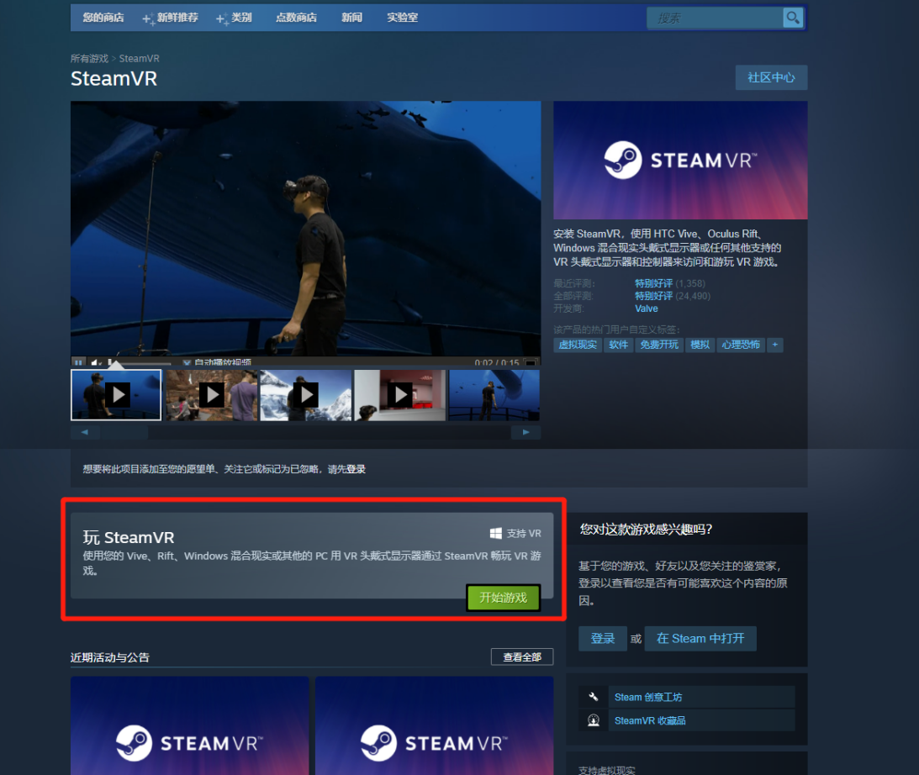

6.在steam商店搜索你要体验的游戏下载（选择支持6DOF）

1. **下载YVR 串流助手**
2. YVR串流助手下载地址：

**[https://pfdm.cn/server/stream](https://api.yvrdream.com/" \l "/server/stream)**

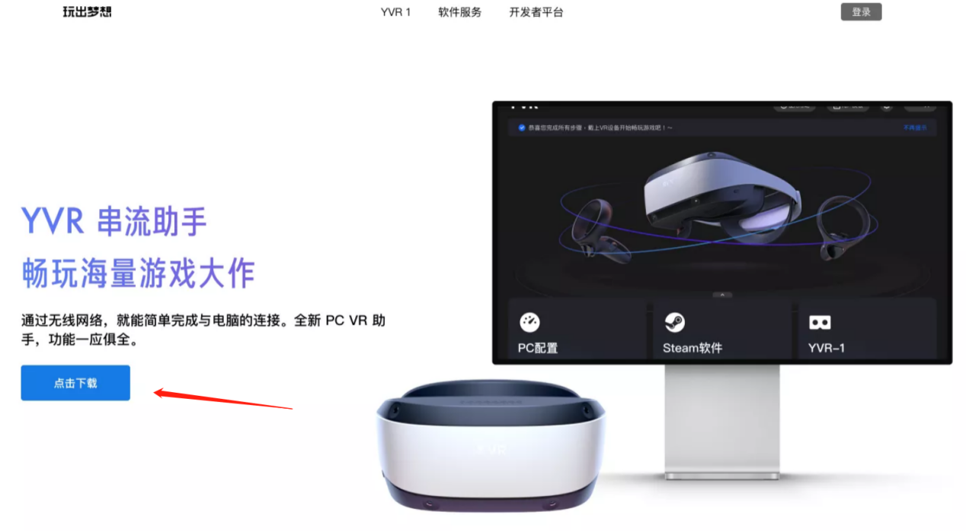

1. 下载后，双击安装文件

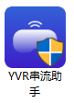

1. 在安装向导中，点击下一步

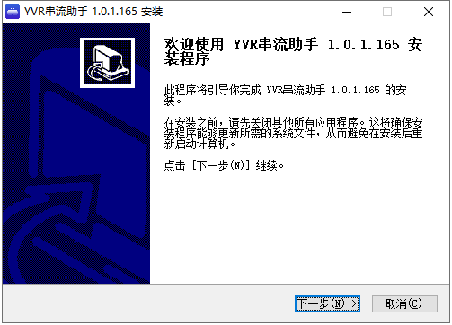

1. 选择安装路径，**安装路径必须为英文，**然后点击下一步

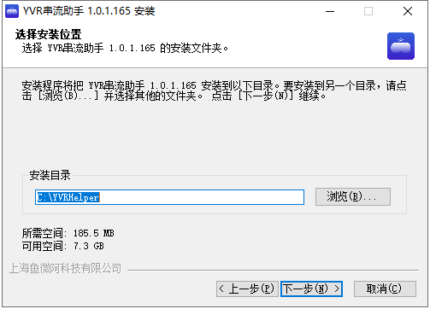

1. 点击下一步，开始安装

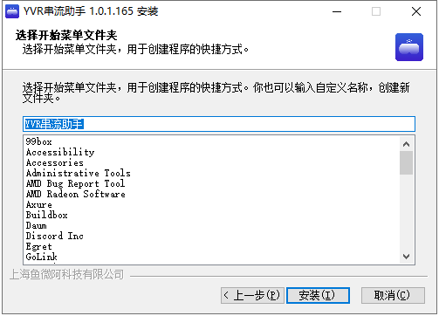

1. 之后点击【关闭】按钮，即可完成安装

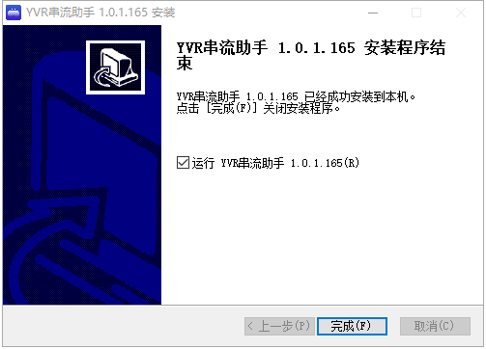

1. 在桌面上，找到YVR 串流助手，双击开启

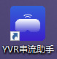

1. 打开YVR串流助手之后，会同时检验您当前的环境状态，若符合需求每个模块会有对应的状态颜色显示

**PC配置模块**：检测结果显示蓝色，表示完全符合要求；检测结果显示黄色，表示当前串流可能无法非常流畅体验；检测结果显示红色，表示当前配置会极大影响您的串流体验

**Steam软件**：蓝色表示当前软件都已安装，红色表示当前软件未安装

**一体机设备**：蓝色表示已经发现一体机设备，红色表示未发现一体机设备

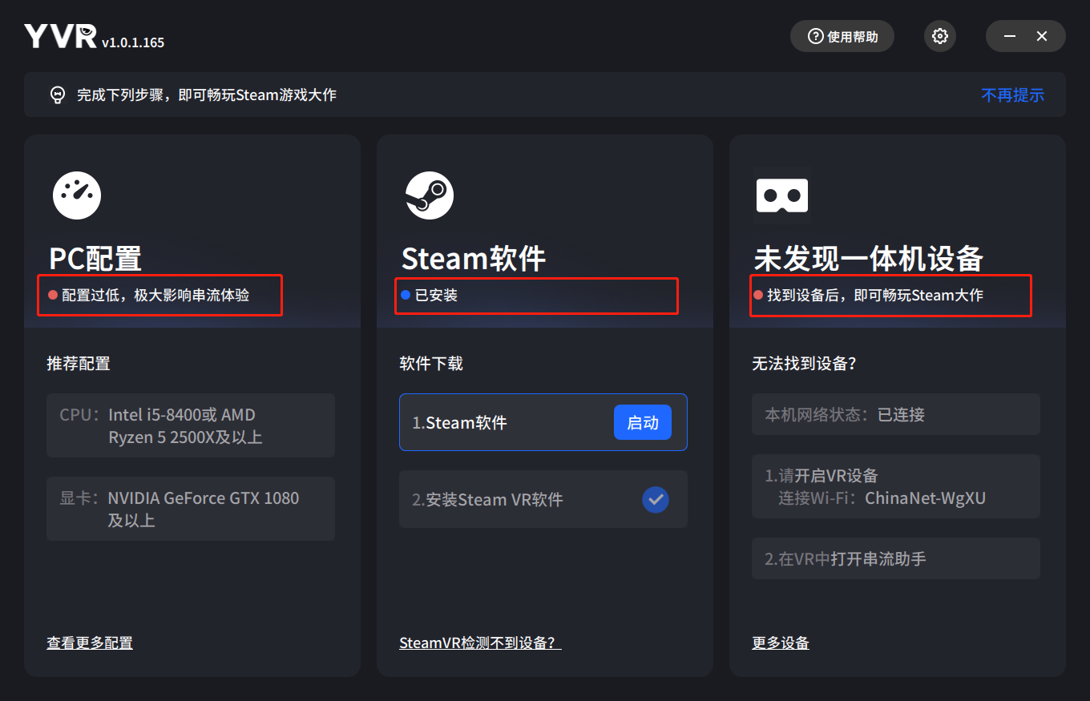

1. 当启动YVR串流助手后，如果刚启动同时您已经安装过Steam和SteamVR，我们会为您自动开启SteamVR，如果您此时关闭了SteamVR，也可以快速通过我们YVR串流助手启动

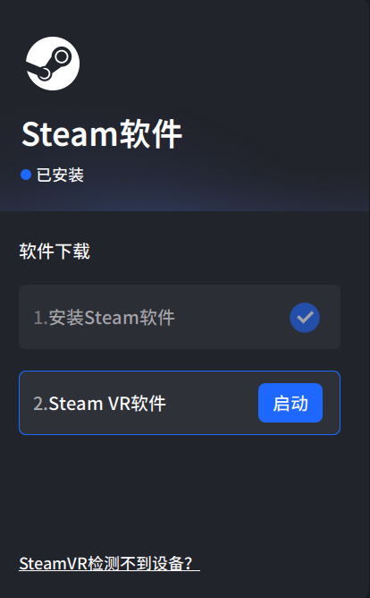

1. YVR串流助手将自动检测您的网络状态，并为您推荐串流画质和帧率设置，您也可以自己手动设置画质和帧率

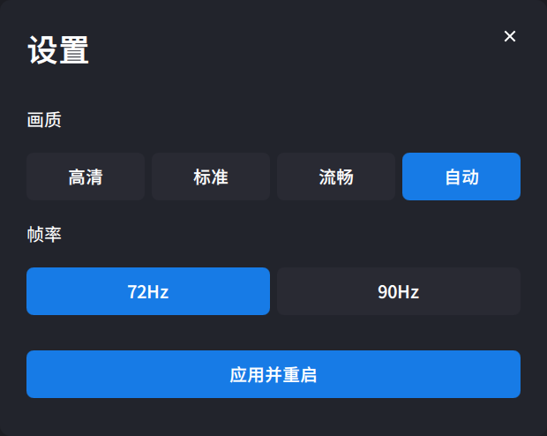

1. 此时请打开并佩戴好您的YVR眼镜，并确保YVR眼镜和电脑连接在同一网络（建议使用5G频段WiFi）

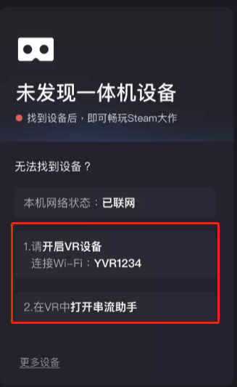

1. **在YVR 眼镜中打开串流助手**

1.进入该界面后，请打开并佩戴好您的YVR眼镜，并确保YVR眼镜和电脑连接在同一网络

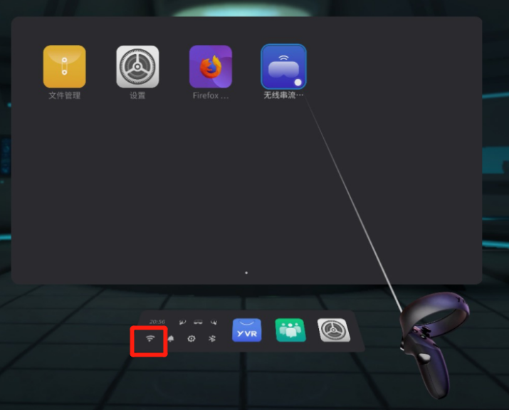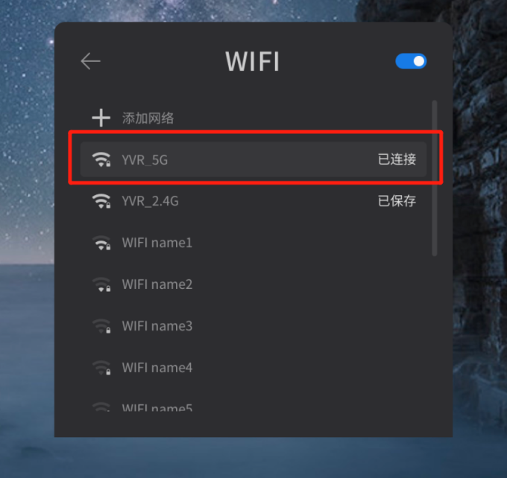

1. 然后按下右手柄【Home键/】回到桌面，然后打开串流助手

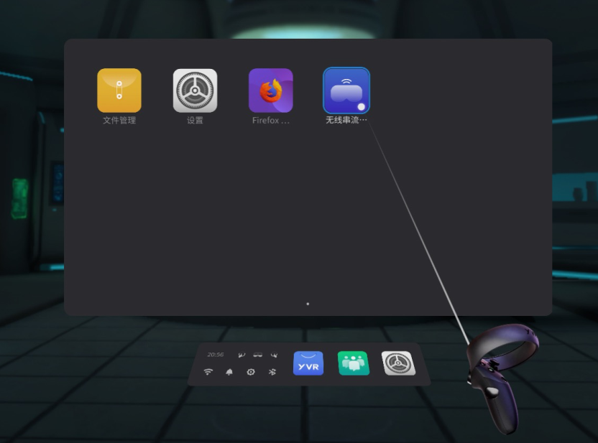

1. 连接成功后，状态变成**[已连接]**，恭喜您成功将串流助手和YVR眼镜连接上，此时您即可去通过无线串流体验更多的内容。

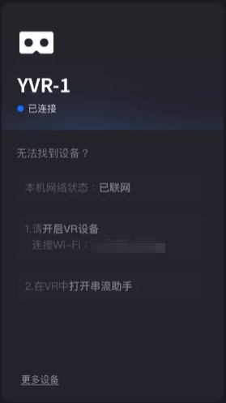

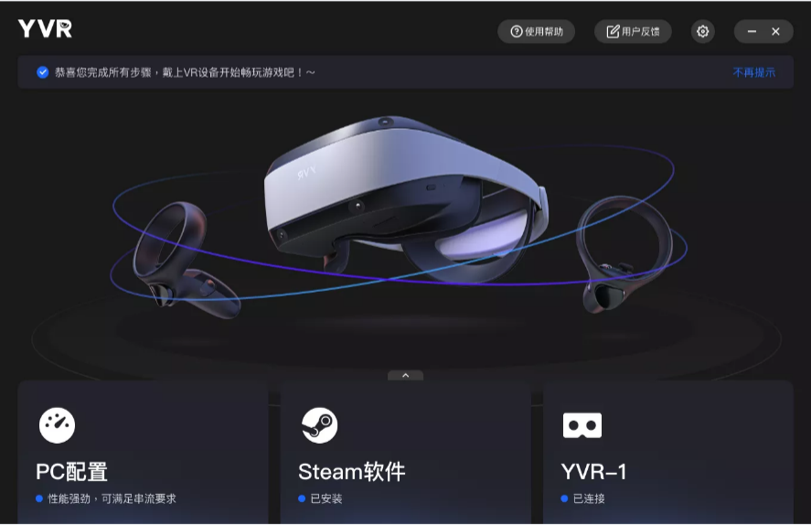

**以上操作流程如有不足之处，请指出，给您体验带来困扰，请谅解！我们将持续优化。**